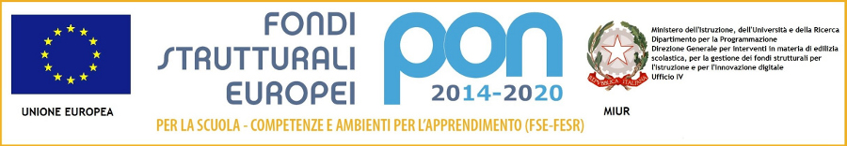

Ministero dell’Istruzione, dell’Università e della Ricerca
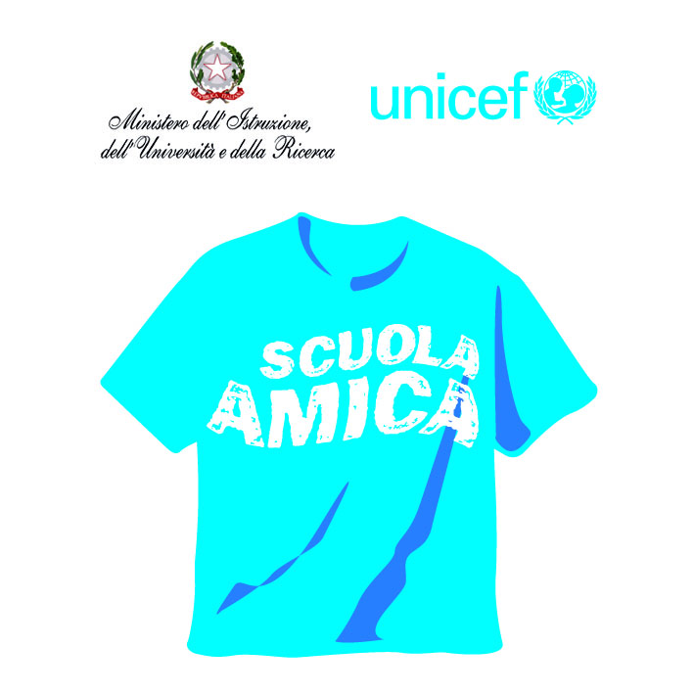
ISTITUTO COMPRENSIVO VIA NOVARIA - VILLANTERIO
Via Novaria, 3 - 27019 - VILLANTERIO (PV) - CF: 90007680185
Tel. 0382/974008
E-mail Segreteria: pvic813007@istruzione.it - PEC: pvic813007@pec.istruzione.it
E-mail Dirigente Scolastico: dirigente@icvillanterio.edu.it

MEMBRI CONSIGLIO D'ISTITUTO
GALLO FLAVIO |  | PRESIDENTE
AGLIERI GIOVANNI MARCO |  | GENITORE
BELCREDI PATRIZIA |  | GENITORE
BOLLANI PAOLO |  | GENITORE
CICERO ANTONIETTA |  | GENITORE
RUSTIONI ILEANO |  | GENITORE
RE ELISABETTA |  | DOC. PRIMARIA
GRANATA GINETTA |  | DOC. INFANZIA
MARCHINI TINDARA LORENA |  | DOC. PRIMARIA
GIACINTI MARINA |  | DOC. PRIMARIA
CICCOCIOPPO ROSARIA |  | DOC. PRIMARIA
LOSAPIO MARIA |  | DOC. PRIMARIA
 |  | ASS. AMM.VA
 |  | COLL. SCOL.

